Gestión de las Comunicaciones del Proyecto

**Proyecto: Transformación Empresarial NIH**

Alcance

Este documento contiene el análisis realizado con el fin de identificar cuales procesos son requeridos para el manejo de la información del proyecto y como se logra una comunicación eficaz entre los miembros del proyecto y los interesados.

Plan de Gestión de las comunicaciones

|  |  |
| --- | --- |
| Requisitos de los Interesados | Se requiere que la información que se divulgue sea aquella que genere valor e impacto en el proyecto o correspondiente a hitos que impidan su avance y requieran una gestión diferente. |
| Formato de la comunicación | Los comunicados deben realizarse en inglés, se requiere que se manejen actas para la divulgación con el fin de dejar soporte para futuras revisiones, el contenido debe contener datos de fácil comprensión y que permitan visualizar de manera sencilla el mensaje. |
| Motivo | Se comunicarán entre los miembros del proyecto y los interesados por los siguientes motivos:   * Cambios en los requerimientos * Nuevas solicitudes * Informes de avance del proyecto * Reuniones de seguimiento * Reuniones de apertura y entrega |
| Responsable de comunicar la información | Gerente del proyecto |
| Responsable de autorizar la divulgación | * Gerente del proyecto * Director NIH |
| Grupos que recibirán la información | Se hará entrega de la información al director teniendo en cuenta el área de impacto, se también serán informados los líderes del proyecto y el director |
| Métodos o tecnologías | * Video conferencia * Correo electrónico * Se contempla realizar comunicados una vez se complete el proyecto para dar a conocer los cambios con los miembros del NIH |
| Recursos | * El gerente del proyecto junto con los líderes tendrá reuniones de 1 hora para los seguimientos dos veces al mes con el fin de identificar debilidades y generar los reportes de los avances para divulgarlos con los interesados (Recurso: Tiempo) |
| Proceso de escalamiento | Ya que el encargado de comunicar la información es el gerente del proyecto, el proceso de escalamiento será de forma ascendente de los grupos de trabajo a los líderes y los lideres al gerente; de igual manera el gerente comunicará a los interesados identificados y ellos se encargarán de replicar la información según corresponda |
| Método de actualización del plan | El director junto con el gerente del proyecto tendrá una reunión en caso de identificar mejoras en el plan de comunicación, con el fin de establecer los cambios y que el gerente ejecute las correcciones correspondientes en el documento |
| Restricciones | * Se debe tener en cuenta la legislación para el tratamiento de información vigente |

Diagrama de flujo de la comunicación:

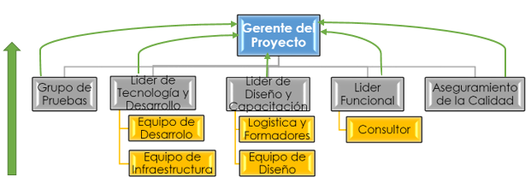

|  |  |  |  |
| --- | --- | --- | --- |
| **Fecha** | **Descripción** | **Elaborado por** | **V** |
| 23/04/2018 | Creación del documento | Juan Lancheros  Edna Espejo | 1.0 |